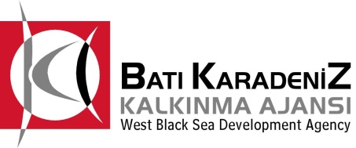  

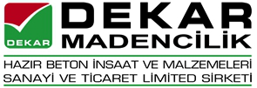

**Mal Alımı ve Yapım İşi için ihale ilanı**

Dedekargınoğlu Madencilik İnşaat Nakliyat Metal Taahhüt Sanayi ve Ticaret Anonim Şirketi, Batı Karadeniz Kalkınma Ajansı 2013 yılı KOBİ Mali Destek Programı kapsamında sağlanan mali destek ile Kıran Köyü Kavukkavla Mahallesi No: 18 Alaplı / ZONGULDAK’ ta İnce Malzeme Üretimi İçin Kırma, Eleme ve Yıkama Tesisinin Modernizasyonu için bir mal alımı ve yapım işi ihalesi sonuçlandırmayı planlamaktadır.

**\*LOT 1:** Kum Yıkama ve Susuzlandırma Ünitesi Mal Alımı

**\*LOT 2:** Yıkama Üniteli Eleme Makinesi Mal Alımı

**\*LOT 3:** 600 m³ Hacimli Çökertme-Dinlendirme Havuzu Yapım İşi

İhaleye katılım koşulları, isteklilerde aranacak teknik ve mali bilgileri de içeren İhale Dosyası Kıran Köyü Kavukkavla Mahallesi No: 18 Alaplı / ZONGULDAK adresinden veya [www.dekar.com.tr](http://www.dekar.com.tr) ile [www.bakka.gov.tr](http://www.bakka.gov.tr) internet adreslerinden temin edilebilir.

**Teklif teslimi için son tarih ve saati:**

**LOT 1: 25.07.2013 – Saat 11:00**

**LOT 2: 25.07.2013 – Saat 14:00**

**LOT 3: 25.07.2013 – Saat 16:00**

Gerekli ek bilgi ya da açıklamalar; [www.dekar.com.tr](http://www.dekar.com.tr) ve [www.bakka.gov.tr](http://www.bakka.gov.tr) de yayınlanacaktır.

Teklifler, 25/07/2013 tarihinde, LOT 1 saat: 11:00’ de, LOT 2 saat 14:00’ te, LOT 3 ise saat 16:00’ da Kıran Köyü Kavukkavla Mahallesi No: 18 Alaplı / ZONGULDAK adresinde yapılacak oturumda açılacaktır.

**İrtibat Kişisi/Görevi : Serkan KILIÇ/ Jeoloji Mühendisi**

**Tel : 0 553 244 8665**

**Faks : 0 372 378 0078 – 0 372 378 5331**